家长课堂——收纳整理小当家

2023年12月4日，东方小学蓝村校区一年级2班陈宇昂同学的妈妈结合实际生活中会遇到的问题，带来了一场别开生面的家长课堂。

刚上一年的孩子们，不会整理自己的书包，常会出现丢三落四，物品杂乱的现象。陈宇昂的妈妈通过生动有趣的动画故事，帮助孩子梳理整理书包的小妙招。

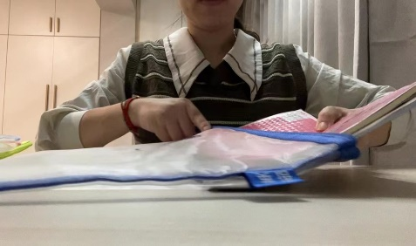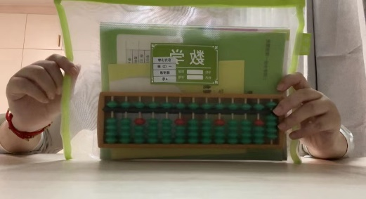

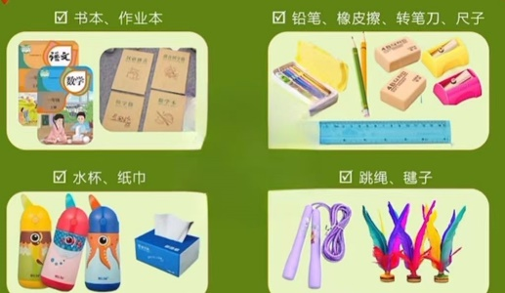 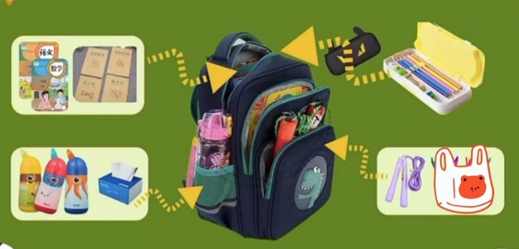

课堂上，孩子们先将书包中的物品全部拿出进行分类，并且观察书包隔层，根据物品的大小、数量和使用习惯，计划摆放的位置。每一位孩子都积极参与到活动之中，将自己的书包整理得干干净净。

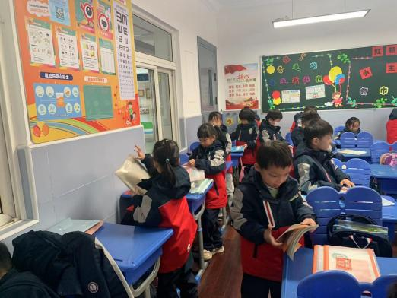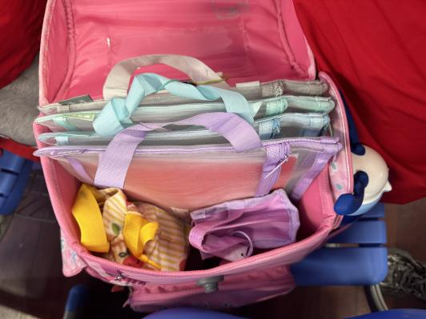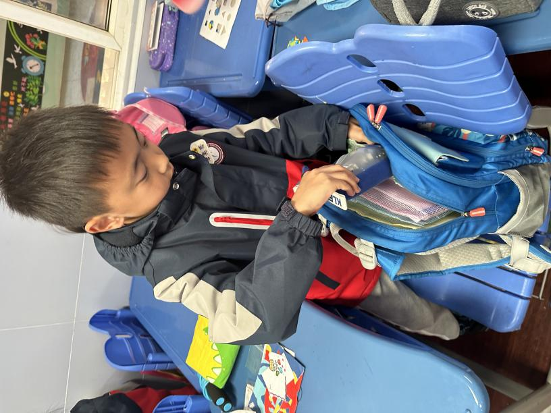

孩子们学会了叠衣服儿歌，试着自己折叠校服。

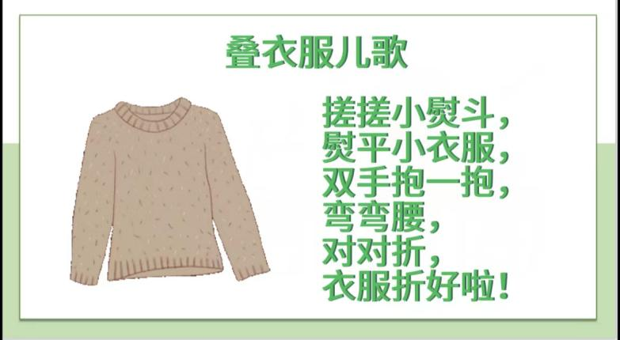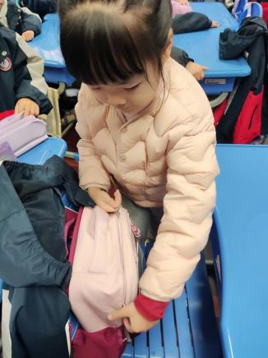

通过动画和儿歌的方式学习整理与收纳的妙招，孩子们更容易接受和记忆。看到自己动手整理后干净的书包、有序的书桌、整齐的衣物……孩子们表示非常有成就感。

孩子们整理和归纳的意识被激发，他们回家后还和爸爸妈妈一起对垃圾、冰箱储物、书柜、衣被等进行了分类整理，将自己的整理经验制作了小报和班级同学分享。

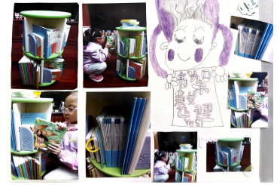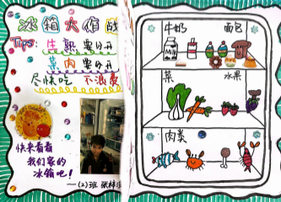

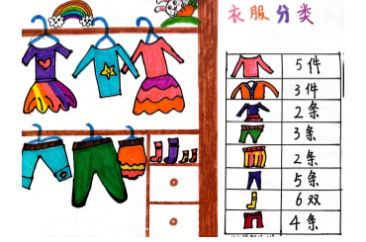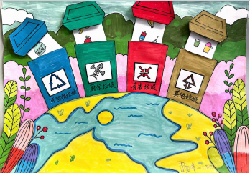

此次活动，不仅锻炼了孩子们的数学能力、还培养了他们的责任心、动手能力。整理归纳是劳动教育的其中一项内容，不是一蹴而就，需要长期锻炼，相信在动手实践中每一位孩子都会成为整理收纳小当家。